Лабораторная работа 5

Дискреционное разграничение прав в Linux. Дискреционное разграничение прав в Linux. Исследование влияния дополнительных атрибутов

Бешкуров Михаил Борисович

Содержание

# Цель работы

Изучение механизмов изменения идентификаторов, применения SetUID- и Sticky-битов. Получение практических навыков работы в консоли с дополнительными атрибутами. Рассмотрение работы механизма смены идентификатора процессов пользователей, а также влияние бита Sticky на запись и удаление файлов. [1]

# Задание

1. Подготовить лабораторный стенд
2. Рассмотреть компиляцию программ
3. Создать программы
4. Исследовать Sticky-бит

# Выполнение лабораторной работы

1. Предварительно установил компилятор gcc с помощью команды (рис - @fig:001).

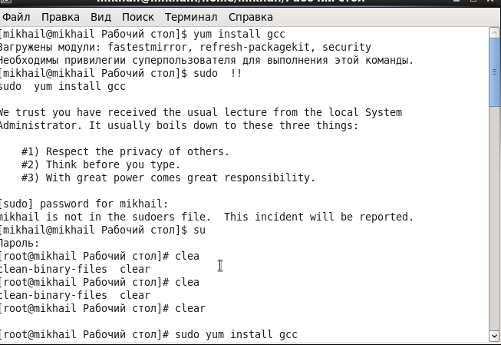

Установка компилятора gcc

Отключил систему защиты SELinux с помощью команды . После этого команда вывела .

1. Изучил компиляцию программ. Компилятор языка С называется gcc. Компилятор языка С++ называется g++ и запускается с параметрами почти так же, как gcc. Проверил это с поомщью команд и .
2. Вошел в в систему от имени пользователя и создал программу .(рис - @fig:002)

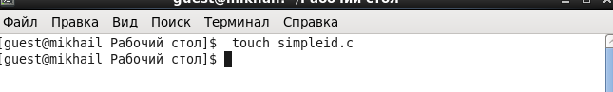

Создание программы simpleid.c

Скомпилировал программу и убедился, что файл программы создан с помощью команды (рис @fig:003)

Компиляция программы

Компиляция программы

Выполнил программу (рис @fig:004)

Выполнение созданной программы

Выполнение созданной программы

Выполнил системную программу (рис @fig:005)

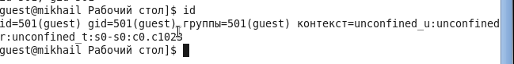

Выполнение системной программы

Вывод обоих способ совпадает.

Усложнил программу, добавив вывод действительных идентификаторов

Получившуюся программу назвал

Скомпилировал и запустил (рис @fig:006)

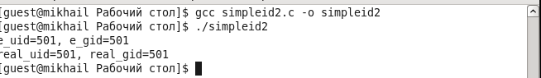

Компиляция и запуск файла

От имени суперпользователя выполнил следующие команды (рис @fig:007)

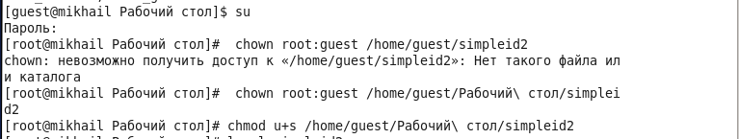

Смена владельца и атрибутов от имени суперпользователя

Команда используется для получения прав суперпользователя.

Выполнил проверку правильности установки новых атрибутов и смены владельца файла (рис @fig:008)

Запустил и (рис @fig:008)

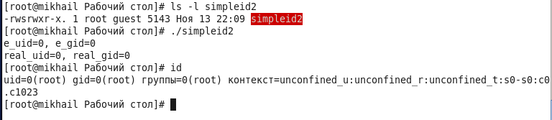

Вывод

Проделал тоже самое относительно SetGID-бита

Создал программу

Откомпилировал созданную программу (рис @fig:009)

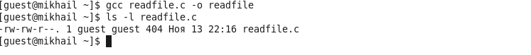

Компиляция программы

Сменил владельца у файла и изменил права так, чтобы только суперпользователь мог прочитать его, а не мог

Проверил, что пользователь не может прочитать файл

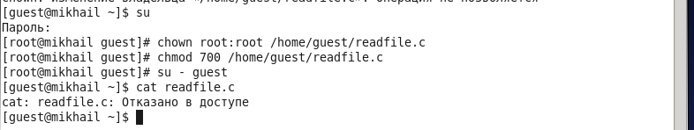

Смена прав и попытка прочесть файл

Сменил у программы владельца и утсановил SetUID-бит

Проверил, может ли программа прочитать файл . Да, может.

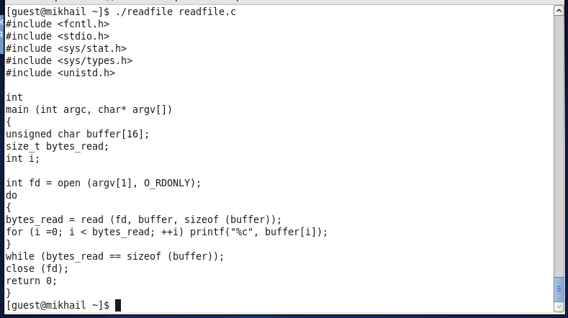

Проверка чтения файла

Проверил, может ли программа прочитать файл . Да, может.

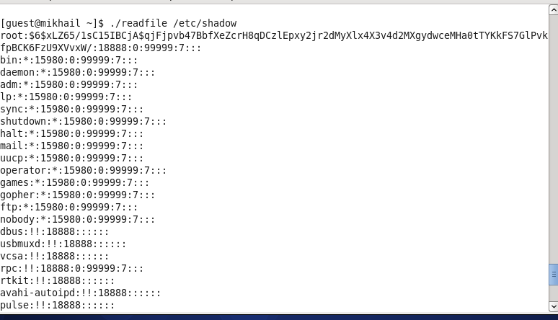

Проверка чтения файла

1. Исследовал Sticky-бит Выяснил, что атрибут Sticky установлен на директорию , для чего выполнил команду

От имени пользователя создал файл в директории со словом :

Просмотрел атрибуты у только что созданного файла и разрешил чтение и запись для категории пользователей “все остальные”:

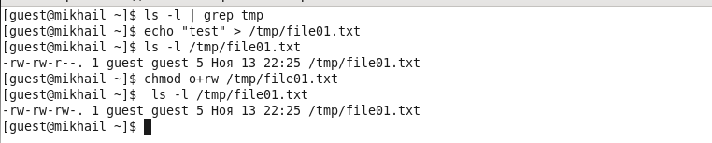

Просмотр атрибутов файла и установление прав на чтение и запись для категории “все остальные”

От имени пользователя (не являющегося владельцем) прочитал файл :

От имени пользователя дозаписал в файл слово :

Проверил содержимое файла:

От имени пользователя записал в файл слово , стерев при этом всю имеющуюся в файле информацию:

Проверил содержимое файла:

От имени пользователя попробовал удалить файл :

Мне не удалось удалить файл.

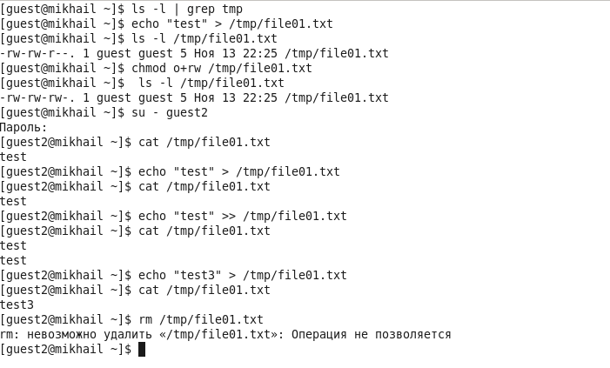

Выполнение операций

Повысил свои права до суперпользователя и выполнил после этого команду, снимающую атрибут (Sticky-бит) с директории (рис @fig:035):

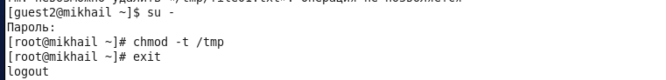

Повышение прав до суперпользователя. Снятие атрибута

Покинул режим суперпользователя командой :

Повторил предыдущие шаги:

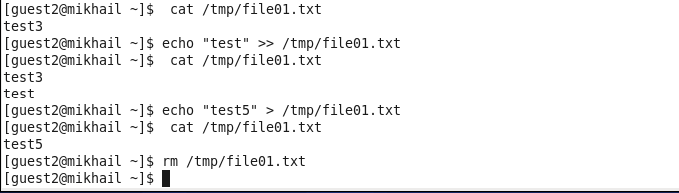

Повтор предыдущих шагов

Как видно из рисунка, удалось выполнить все команды, которые были рассмотрены выше, включая удаление.

Повысил свои права до суперпользователя и вернул атрибут на директорию :

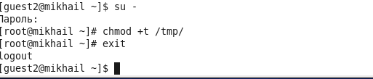

Переход в режим суперпользователя и возврат атрибута

# Выводы

Изучил механизмы изменения идентификаторов, применения SetUID- и Sticky-битов. Получил практические навыки работы в консоли с дополнительными атрибутами. Рассмотрел работу механизма смены идентификатора процессов пользователей, а также влияние бита Sticky на запись и удаление файлов.

# Список литературы

1. Кулябов Д. С., Королькова А. В., Геворкян М. Н. Информационная безопасность компьютерных сетей. Лабораторная работа № 5. Дискреционное разграничение прав в Linux. Исследование влияния дополнительных атрибутов